1. 程式介面說明

打開exe檔案PSO會先進行一段時間的訓練，可以在CMD看到訓練進度，訓練完後即會開始跑

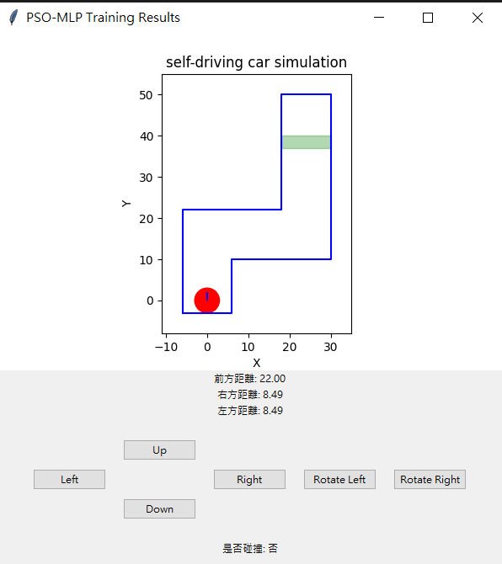

下方按鈕為娛樂用，要按也可以按

1. 實驗結果與PSO實作說明

MLP的參數如下，為沿用上學期類神經網路作業之設定



PSO參數如下



Dim= hidden \* input + hidden + output \* hidden + output

= 5\*3 + 5 + 1\*5 + 1 = 26

PSO的適應函數值採用離終點的距離值，並在取最佳解時取適應函式值最小的

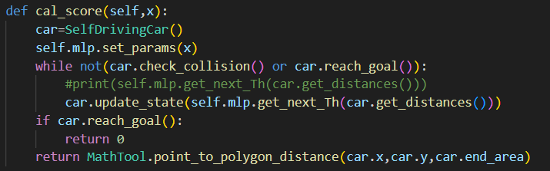  
PSO詳細流程圖

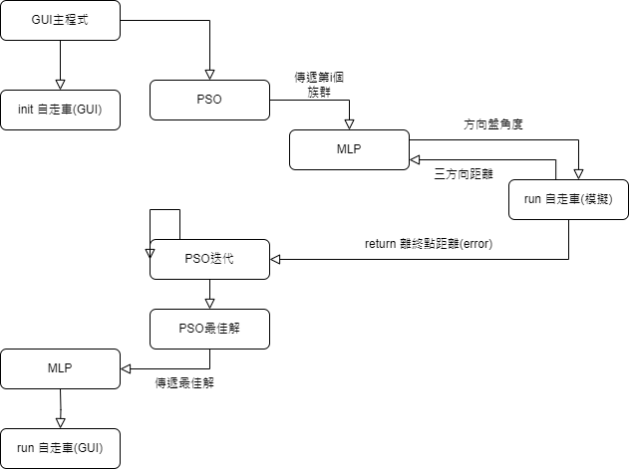

運行結果:

雖然10 epochs內就能收斂，經過反覆測試，100 epochs的效果較穩定

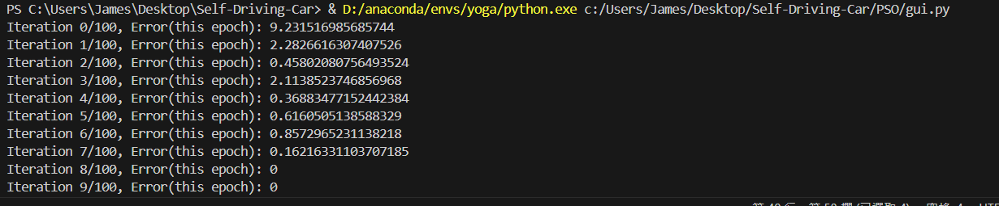

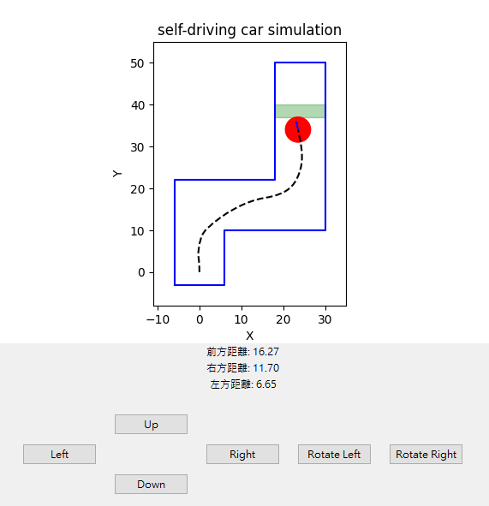

3. 心得

這次只要確認好輸入輸出，以及公式沒有打錯，剩下的就可以交給魔法(PSO)了

如果還有問題，就把iteration調高一點